

***PROYECTO FINAL***

**Eric Quintero Moreno**

2º DAW | 21/04/2023





***ÍNDICE***

Contenido

***1.*** ***¿Qué es Jira y para qué sirve?*** 3

***2.*** ***BREVE INTRODUCCIÓN A JIRA*** 4

***2.1.*** ***¿Qué es una instancia?*** 4

***2.2.*** ***¿Qué es un proyecto?*** 5

***2.3.*** ***Todo lo relacionado dentro del proyecto*** 6

3. ***COMO USAR JIRA*** 8

***3.1.*** ***Acceder a Jira*** 8

***3.2.*** ***Diferencias entre proyectos*** 9

***3.3.*** ***Como crear incidencias*** 10

***4.*** ***ESTRUCTURA DEL PROYECTO*** 11

***5.*** ***PROYECTO JIRA SOFTWARE*** 12

***5.1.*** ***Tipos de incidencia*** 12

***5.2.*** ***Roles y grupos*** 13

***5.3.*** ***Workflows*** 14

***5.4.*** ***Dashboard*** 16

***5.5.*** ***Assets*** 17

***5.6.*** ***Permisos*** 18

***5.7.*** ***Automation*** 21

***5.8.*** ***Enlace al proyecto*** 24

***6.*** ***PROYECTO JIRA SOFTWARE*** 25

***6.1.*** ***Tipos de incidencias*** 25

***6.2.*** ***Roles y grupos*** 26

***6.3.*** ***Workflows*** 27

***6.4.*** ***Permisos*** 29

***6.5.*** ***Notificaciones*** 32

***6.6.*** ***SLAs*** 33

***6.7.*** ***Automation*** 35

***6.8.*** ***Enlace al Proyecto*** 36

***7.*** ***BIBLIOGRAFÍA*** 37

# ***¿Qué es Jira y para qué sirve?***

Jira es una herramienta de gestión de proyectos desarrollada por Atlassian. Se utiliza en el desarrollo empresarial y de software para la planificación, el seguimiento y la gestión de proyectos.

Jira permite crear proyectos y asignar tareas a los miembros del equipo, así como hacer un seguimiento del progreso de cada tarea. También proporciona una amplia gama de herramientas de seguimiento, informes y análisis para ayudar a los equipos a mantenerse al día y cumplir con los plazos.

Jira se usa comúnmente para la gestión de problemas y errores, la planificación de versiones y la gestión de tareas de desarrollo en el desarrollo de software. Sin embargo, su versatilidad permite su uso en otros contextos, como la gestión de proyectos de marketing o la gestión de tareas de recursos humanos.



*Figura 1: Logo de Jira*

# ***BREVE INTRODUCCIÓN A JIRA***

# ***¿Qué es una instancia?***

En Jira, una instancia es una instalación de la herramienta en un servidor o en la nube. Cada instancia de Jira tiene su propia base de datos y configuración única que una empresa puede usar para administrar sus proyectos y tareas.

Cada instancia de Jira tiene sus propios usuarios y proyectos. Los usuarios pueden asignarse a proyectos específicos y recibir diferentes niveles de permisos para ver, editar y cambiar proyectos.

Las instancias de Jira también se pueden personalizar para satisfacer las necesidades específicas de una organización, incluida la creación de campos, flujos de trabajo y dashboards personalizados.

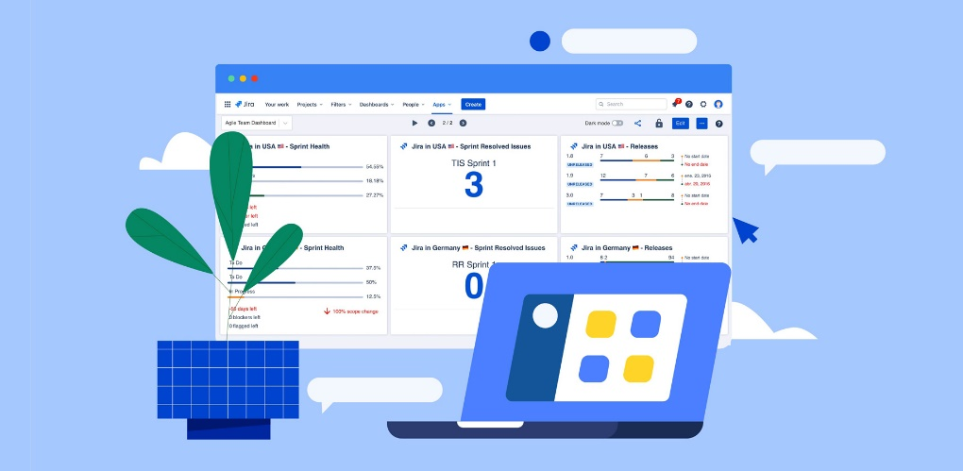

*Figura 2: Ejemplo de instancia*

## ***¿Qué es un proyecto?***

Un proyecto es un grupo de tareas relacionadas realizadas para lograr un objetivo común. Los proyectos en Jira se pueden usar para gestionar proyectos de software, proyectos de marketing, proyectos de recursos humanos y cualquier otra tarea o proyecto que requiera un seguimiento y una gestión detallados.

Cada proyecto tiene su propio espacio de trabajo dentro de la instancia de Jira, que se puede personalizar para satisfacer las necesidades específicas del proyecto. Los proyectos en Jira pueden contener varias tareas y problemas, y se pueden configurar flujos de trabajo específicos para realizar un seguimiento de cada tarea.

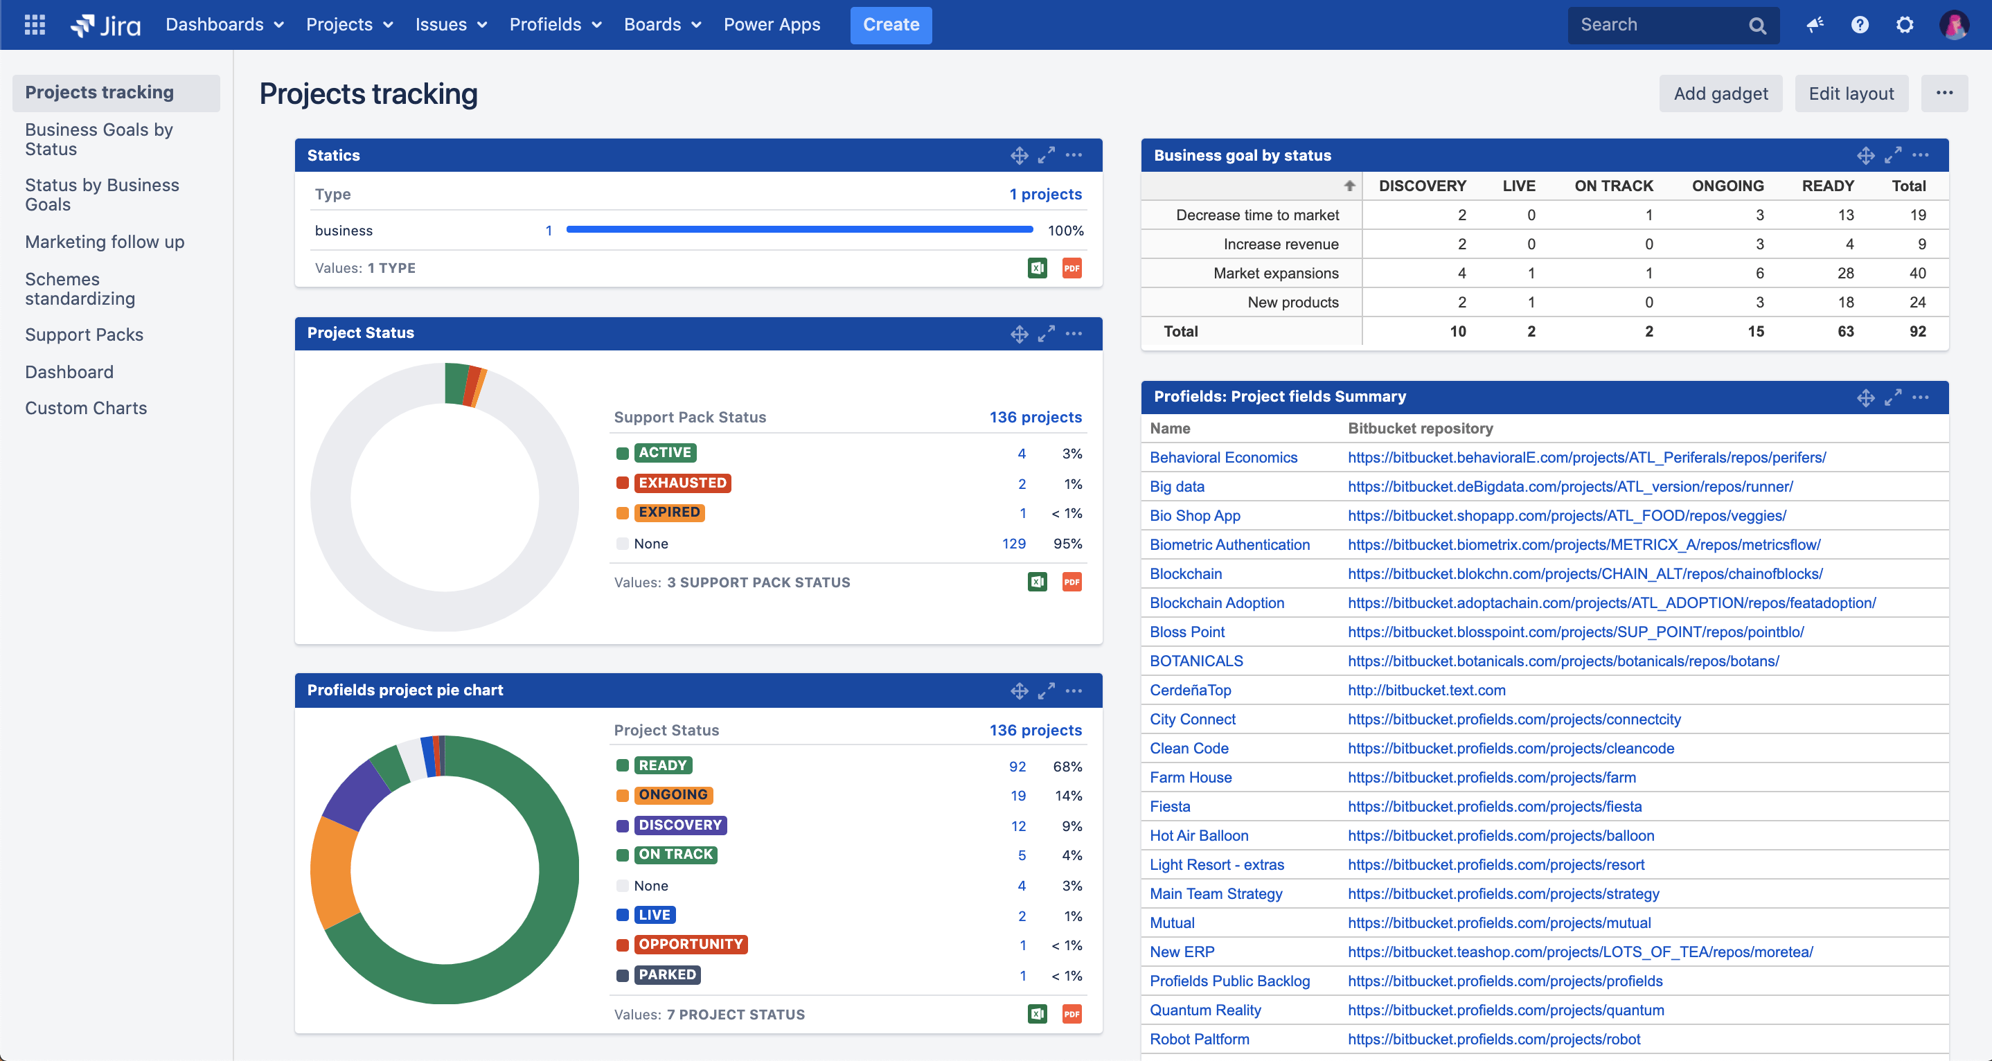

*Figura 3: Ejemplo de proyecto*

## ***Todo lo relacionado dentro del proyecto***

En un proyecto de Jira hay varios tipos de cosas a tener en cuentas. Aquí mencionaré algunos de ellos que voy a mencionar posteriormente:

* **Incidencias:** Una incidencia se refiere a cualquier problema, error o fallo que se encuentra durante el desarrollo de un proyecto. Las incidencias se registran en Jira para que los miembros del equipo puedan hacer un seguimiento de ellas y trabajar en su resolución.

Cada incidencia en Jira se registra como un ticket individual, con su propio número de identificación y detalles específicos sobre el problema.

* **Solicitudes:** Las solicitudes están dentro de las incidencias, dentro de ese tipo de incidencia, hay un tipo de solicitud. Como, por ejemplo, si el usuario quiere hacer una incidencia de tipo usuario, los tipos de solicitudes podrán ser dar de alta al usuario o darlo de baja.
* **Roles y grupos:** Los roles son funciones predefinidas que determinan las responsabilidades de los usuarios en un proyecto.

Los grupos son conjuntos de usuarios que se organizan juntos por su rol o función en un proyecto.

* **Workflows:** Los workflows son un conjunto de pasos predefinidos que se utilizan para gestionar y hacer un seguimiento de las incidencias o en un proyecto. El flujo de trabajo se utiliza para definir los estados por los que pasan las incidencias a medida que se completan.
* **Dashboards:** Los dashboards son una página personalizable que muestra información importante sobre el estado y el progreso de un proyecto o instancia de Jira. Los dashboards se pueden utilizar para visualizar estadísticas y gráficos en tiempo real.
* **Automation:** Es una herramienta que permite automatizar tareas y flujos de trabajo en un proyecto. Se utiliza para simplificar procesos y reducir la cantidad de trabajo manual que los miembros del equipo deben realizar.
* **SLAs:** Los SLAs se utilizan para definir y medir los niveles de servicio que se deben cumplir para satisfacer las expectativas de los clientes en términos de calidad y rapidez de la entrega de un servicio.
* **Assets:** Estas herramientas permiten a los equipos mantener registros completos y actualizados de todos los activos que forman parte de un proyecto o sistema. Los assets vendría a ser la propia base de datos que utiliza Jira.

# ***COMO USAR JIRA***

## ***Acceder a Jira***

Para acceder a Jira simplemente hay que hacer click en los enlaces que se proporcionarán más adelante y registrarse. Una vez registrados, podréis crear incidencias desde el portal o desde la propia aplicación.

*Figura 4: Acceder a los proyectos*

Una vez dentro desde Proyectos se podrá acceder al proyecto deseado, en este caso, solo habrá un proyecto por instancia.

## ***Diferencias entre proyectos***

En las instancias existen dos tipos de proyectos, cada proyecto está en su instancia. Un proyecto es de Jira Service Managment y el otro de Jira Software.

El proyecto de Jira Service Managment es una herramienta para administrar y resolver problemas de soporte y servicio al cliente de manera eficiente y efectiva.

Por otra parte, el proyecto de Jira Software sirve para administrar proyectos, permitiendo a los equipos trabajar de manera colaborativa, planificar y hacer seguimiento de sus tareas y proyectos de manera eficiente y efectiva. Dentro de los proyectos de Jira Software existen dos tipos de tableros. El tablero Kanban, es como un Trello, simplemente sirve para ordenar las tareas y saber si están hechas, en progreso o acabadas. El otro tipo de tablero es el Scrum, que sirve para los equipos de desarrollo, ya que las tareas se organizan por sprints de x semanas.



*Figura 5: Logo JSM*

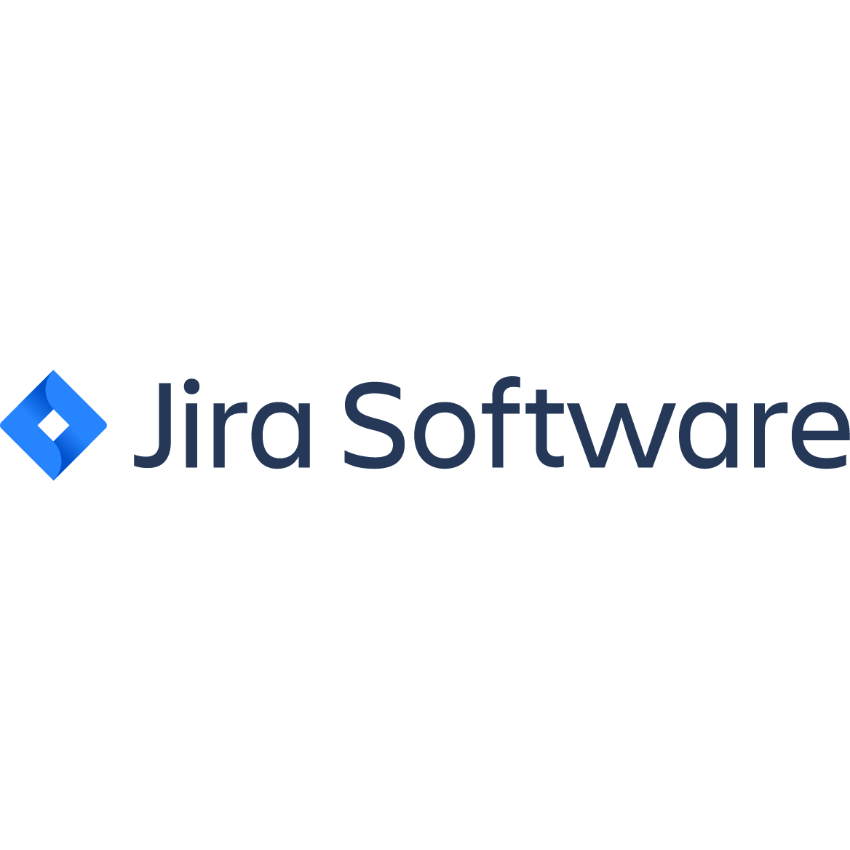

*Figura 6: Logo JS*

## ***Como crear incidencias***

Existen dos maneras de crear incidencias, desde dentro del tablero o desde el portal.

Para crearlas desde el tablero, hay que entrar en el proyecto y darle al botón de crear, tal y como se muestra en la imagen. Rellenas los campos y la creas.

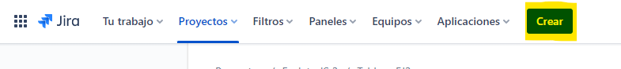

*Figura 7: Crear incidencia desde proyecto*

Para crear incidencias desde el portal, hace falta la URL, una vez se te tenga la URL, los pasos son muy sencillos.

*Figura 8: Crear incidencia desde el portal*

# ***ESTRUCTURA DEL PROYECTO***

La estructura del proyecto consta de dos instancias, cada instancia tiene 1 proyecto asignado a dicha instancia.

El primer proyecto es un Jira Software para el departamento de recursos humanos, donde utilizan un tablero Kanban para organizarse el trabajo y crear incidencias. Dentro del proyecto existen varios tipos de incidencias que ya mencionaremos posteriormente.

Por otro lado, el otro proyecto de la otra instancia es un Jira Service Managment que está ligado al departamento de IT. Ellos se encargarán de resolver todas las incidencias que tenga recursos humanos y el resto de la empresa. Para ello, utilizarán el portal ya mencionado anteriormente.



*Figura 9: Imagen de estructura*

# ***PROYECTO JIRA SOFTWARE***

## ***Tipos de incidencia***

|  |  |
| --- | --- |
| **Tipo de incidencia** | **Campos** |
| Baja Laboral | **Usuario** → Assets  Nombre  Apellido 1  Apellido 2  Dirección  Puesto de Trabajo  Es directivo |
| Obtención de Nómina | **Usuario** → Assets  Nombre  Apellido 1  Apellido 2  Dirección  Puesto de Trabajo |
| Alta Laboral | Nombre  Apellido 1  Apellido 2  Dirección  Puesto de Trabajo  Directivo |
| Tarea/Otros | **Usuario** → Assets  Nombre  Apellido 1  Apellido 2  Dirección  Puesto de Trabajo  Es directivo |

***Tipos de incidencias***

*Nota: Aquí se ven los tipos de incidencias*

## ***Roles y grupos***

El proyecto tiene 2 roles asociados y 2 grupos creados. Un grupo está asociado a los directivos y el otro a los técnicos de recursos humanos. Los usuarios estarán en un grupo ya que es más práctico a la hora de dar permisos. Los roles también son dos y se dividen de la misma manera.

Los directivos se encargarán de administrar todo el proyecto y comprobar que todo funcione correctamente, se podría decir que son los jefes de proyecto.

Mientras tanto, los técnicos se encargarán de resolver todas las incidencias.

|  |  |  |
| --- | --- | --- |
| **Rol** | **Grupo Correspondiente** | **Asignación** |
| Directivo RRHH | Directivos RRHH |   *Figura 10: Asignando el rol al grupo* |
| Técnico RRHH | Técnicos RRHH |   *Figura 11: Asignando el rol al grupo* |

***Grupos y Roles***

*Nota: Aquí se ven los roles y grupos que existen*

## ***Workflows***

Los workflows se han asignado dependiendo del tipo de incidencia, en la tabla de más adelante se puede que workflows están asociados a que incidencia.

En este proyecto se han creado tres ya que dependiendo de la tarea sigue un flujo de trabajo u otro.

El primero es el workflow asociado a las incidencias de tipo **“Alta Laboral”** y **“Baja Laboral”**. Este workflow tiene tres estados, “Esperando Validación” ya que, al tratarse de datos de los usuarios, los directivos tendrán que validar si es así o no. Una vez validada, pasa al proceso “Validado”, donde se guardará el usuario en la base de datos o se quitará de la base de datos. Una vez sea terminada o no se haya aprobado, la incidencia pasará al estado “Cerrada”.

*Figura 12: Workflow de Alta Laboral y Baja Laboral*

Siguiendo con los workflows, otro de ellos es el de **“Obtención de nómina”**. Este es sencillo y simplemente cuando se crea la incidencia se queda en “Abierto”, cuando se ponen a trabajar en ello pasa a “En Progreso” o en caso de que haya algún problema y no se pueda seguir se pondrá en “Pendiente”, una vez finalizada pasará al estado “Cerrado”.

*Figura 13: Workflow de Obtención de Nómina*

El último, es para el tipo de incidencia **“Tarea/Otros”**, que es un workflow muy sencillo. Cuando se cree la incidencia estará en el estado “Abierto”, una vez se pongan a trabajar en ello estará “En progreso”, cuando se termine estará en “Resuelta” y, por último, cuando se revise, entrará en el estado “Cerrada”.

*Figura 14: Workflow de Tareas/Otros*

## ***Dashboard***

El dashboard contiene varios gráficos para que los directivos puedan ver la información de su equipo y así poder distribuir mejor todas las tareas.

El primer gráfico es el de incidencias en curso para ver cuantas incidencias hay en el estado “En curso” actualmente. Otro gráfico es el de Estadísticas de altas y bajas que sirven para ver cuantas altas y bajas de alta se han dado. El gráfico tiempo promedio en estado nos muestra el tiempo promedio que se tarda en cambiar el estado de las tareas.

Alguno más como el gráfico de creados vs resueltos, que sirve para ver si hay más incidencias creadas o resueltas. Por último, está el gráfico de estadísticas de incidencias, que sirve para ver en qué estado están la mayoría de las incidencias.

*Figura 15: Dashboard con los gráficos*

## ***Assets***

En el proyecto se utilizan los assets para dar de alta o baja a las personas de la empresa. Se utilizan tres objetos, ciudades, departamentos y empleados. Un empleado está ligado a un departamento y un departamento está ligado a una ciudad.

*Figura 16: Relación de las entidades*

*Figura 17: Objeto Ciudades con sus campos*

*Figura 18: Objeto Departamentos con sus campos*

*Figura 19: Objeto Empleados con sus campos*

## ***Permisos***

Hay muchos permisos, así que solo se mencionarán algunos de ellos. Los directivos tendrán absolutamente todos los permisos, esto quiere decir que serán los administradores del proyecto y podrán configurarlo y trabajar en las incidencias.

Los técnicos estarán más limitados, ya que solo van a poder trabajar en las incidencias. Los permisos que destacar son, por ejemplo, crear, asignar, editar, borrar, resolver incidencias y algunos más.

*Figura 20: Permisos de proyecto*

*Figura 21: Permisos de incidencias*

*Figura 22: Permisos de incidencias 2*

*Figura 23: Permisos de votaciones*

*Figura 24: Permisos de comentarios y adjuntos*

*Figura 25: Permisos de informes de trabajo*

## ***Automation***

Estos son algunos de los automatismos que se han usado en este proyecto y su función.

El primero de ellos es para crear una incidencia en el equipo de IT para tener un informe de que se ha hecho una modificación en la base de datos. Para ello, cuando una incidencia de alta laboral o baja laboral se haya validado, enviará un post con un JSON para crear la información en el otro proyecto. También se comprobará con un if si el campo “Es directivo” está vacío o no, si no está vacío se deja un comentario en la incidencia informando de que es directivo y se envía el JSON con ese campo y si no, no se deja el comentario y se envía el JSON sin ese campo.

*Figura 26: Automatización crear incidencia en otra instancia*

En el JSON hay que poner a que proyecto va dirigido, el tipo de incidencia que se va a crear en la otra instancia, el resuman, la descripción y los valores del usuario.

*Figura 27: JSON de la primera automatización*

El segundo, es un automatismo para que cuando se dé de alta al usuario, se cree en assets. Se utiliza un if para asegurase de que el proyecto sea el correcto y el tipo de incidencia se de Alta Laboral.

*Figura 28: Automatización para crear usuario en la BD*

El último automatismo sirve para que cuando el usuario se dé de baja el tipo de campo de activo se cambie a false, se utiliza el if para saber si el proyecto es el correcto y si se el tipo de incidencia es de tipo baja laboral.

*Figura 29: Automatización para dar de baja*

## ***Enlace al proyecto***

[JRRHH board - Tablero ágil - Jira (atlassian.net)](https://grupofjeremias1.atlassian.net/jira/software/c/projects/JRRHH/boards/2)

# ***PROYECTO JIRA SOFTWARE***

## ***Tipos de incidencias***

|  |  |
| --- | --- |
| **Tipo de incidencia** | **Solicitudes** |
| Solicitud | Material nueva incorporación  Alta Usuario (Oculta en el portal) |
| Incidencia | Fallo hardware  Fallo software |
| Consulta | Consulta genérica |

***Tipos de incidencias***

*Nota: Aquí se ven los tipos de incidencias*

## ***Roles y grupos***

Los roles y grupos de este proyecto se distribuyen de la misma manera que el anterior.

Los IT Senior son los administradores del proyecto, ya que llevan más tiempo y tienen más experiencia en Jira y los IT Junior solo podrán trabajar con las incidencias ya que al ser nuevos pueden cometer algún error crítico.

En cuanto a los grupos, también hay dos, uno para los IT Junior y otro para los IT Senior.

|  |  |  |
| --- | --- | --- |
| **Rol** | **Grupo Correspondiente** | **Asignación** |
| IT Senior | IT Senior |   *Figura 30: Asignando el rol al grupo* |
| IT Junior | IT Junior |   *Figura 31: Asignando el rol al grupo* |

***Grupos y Roles***

*Nota: Aquí se ven los roles y grupos que existen*

## ***Workflows***

De la misma manera que en el proyecto anterior, este proyecto tiene tres workflows, uno para cada tipo de incidencia.

Para el tipo de incidencia de Solicitud, cuando se cree la incidencia pasará al estado “Abierta”, cuando se esté trabajando en ella estará “en progreso”, si se pausa se quedará en “pendiente”, si hace falta más información se pondrá en “esperando al cliente” y una vez resuelta se transicionará al estado “Cerrado”. Al abrirse la incidencia podría darse el caso de que se cancelará, en ese caso la incidencia pasará a “Cancelada”.

*Figura 32: Workflow de Solicitud*

El otro workflow es el de Incidencia, de la misma forma que el anterior cuando se crea la incidencia se queda en “Abierta”, si se está trabajando en ella pasa a “en curso”, si se pausa se queda en “pendiente”, una vez se terminé pasará a “resuelto” y por último cuando el IT Senior la revisé entrará en “Cerrada”.

*Figura 33: Workflow de Incidencia*

El último workflow es para Consulta, es el mismo que el primero solamente que la incidencia no se puede cancelar.

*Figura 34: Workflow de Consulta*

## ***Permisos***

Los permisos se distribuyen de dos maneras, IT Senior será el administrador de todo el proyecto e irá guiando al equipo, mientras que IT Junior se encargará de ir completando las incidencias que vayan surgiendo.

Por lo tanto, IT Senior tendrá todos los permisos del proyecto mientras que IT Junior solo los necesarios para poder trabajar con las incidencias.

*Figura 35: Permisos de proyecto*

*Figura 36: Permisos de incidencias*

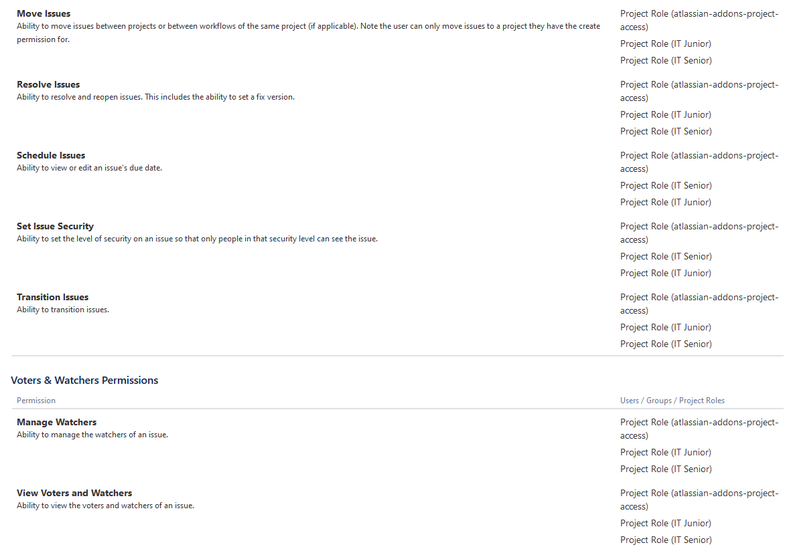

*Figura 37: Permisos de incidencias 2 y votaciones*

*Figura 38: Permisos de comentarios*

*Figura 39: Permisos de adjuntos*

*Figura 40: Permisos de informes de trabajo*

## ***Notificaciones***

En este proyecto se han configurado las notificaciones para no sobrecargar a los de IT. Estos solo recibirán notificaciones en estos casos:

* Cuando se cree una incidencia solamente recibirán las notificaciones el grupo de IT Junior, ya que solamente ellos van a trabajar en las incidencias.
* Cuando un IT Senior le asigne a alguien una incidencia o tarea, se le notificará al usuario al que se le ha asignado.
* Por último, cuando alguien comente en una incidencia, se notificará al usuario que tenga asignada esa incidencia.

*Figura 41: Configuración de notificaciones*

## ***SLAs***

En cuanto a los SLAs tenemos dos tipos, uno para el primer tiempo de respuesta y otro para el tiempo de resolución. Estos SLA evidentemente, se cumplen dentro del horario laboral.

En primer lugar, tenemos el primer tiempo de respuesta, este SLA sirve para definir cuánto tiempo tardará el IT Junior en responder para empezar a trabajar en la incidencia. Para los tipos de incidencia “**Solicitud”** y **“Incidencia”** tenemos un tiempo máximo de 1 hora, mientras que para el tipo de **“Consulta”** horas. Este SLA empieza cuando se crea la incidencia y termina cuando comentamos al usuario que se ha resuelto la incidencia.

*Figura 42: SLA Time to First Response*

Para el segundo SLA, el de tiempo de resolución, para los tipos de incidencia **“Solicitud”** y **“Consulta”** tenemos un tiempo máximo de 8 horas y para el tipo **“Incidencia”** 3 horas. La función de esta SLA es para saber cuánto tiempo tardaran los de IT en solucionar esa incidencia.

El SLA iniciará cuando la incidencia se cree y puede pausarse cuando falta información para poder solucionar esa incidencia, ya sea porque, por ejemplo, tenemos que esperar a que el cliente nos responda a una pregunta.

Por último, el SLA se cerrará cuando la incidencia sea cancelada, cerrada o resuelta.

*Figura 43: SLA Time to Resolution*

## ***Automation***

En este proyecto solo hay 2 automatismos. Los dos automatismos, tienen la misma función, informar a los IT Junior cuando los SLA se han infringido, solo que uno es para el primer tiempo de respuesta y el otro para el tiempo de resolución. Cuando el tiempo se agote y se infringen los SLA, dejará un comentario en esa incidencia para los IT Junior diciendo que se ha infringido el SLA.

*Figura 44: Automatismo de cuando se infringe el SLA Time to First Response*

*Figura 45: Automatismo de cuando se infringe el SLA Time to Resolution*

## ***Enlace al Proyecto***

**PROYECTO:**

[Jeremías IT - Colas - Proyecto de asistencia - Jira Service Management (atlassian.net)](https://grupofjeremias2.atlassian.net/jira/servicedesk/projects/JI/queues/custom/19)

**PORTAL:**

<https://grupofjeremias2.atlassian.net/servicedesk/customer/portal/1>

# ***BIBLIOGRAFÍA***

* [Learn Jira, Confluence, Trello, Jira Service Management, Jira Align, and more Atlassian software with Atlassian University : Atlassian](https://university.atlassian.com/student/catalog)
* [Atlassian Developer](https://developer.atlassian.com/)